Ters Sarkaç Kararlılığı İçin Model Öngörümlü Denetim Yaklaşımı

Sinem Kahvecioğlu¹ Abdurrahman Karamancıoğlu² Ahmet Yazıcı³
¹Anadolu Üniversitesi, Sivil Havacılık Y.O., Havacılık Elektrik-Elektroniği Bölümü, 26470 Eskişehir, Türkiye

² Eskişehir Osmangazi Üniversitesi, Elektrik-Elektronik Mühendisliği Bölümü, 26480 Eskişehir, Türkiye

³ Eskişehir Osmangazi Üniversitesi, Bilgisayar Mühendisliği Bölümü, 26480 Eskişehir, Türkiye

¹e-posta: skahvecioglu@anadolu.edu.tr ²e-posta: akaraman@ogu.edu.tr
³e-posta: ayazici@ogu.edu.tr

Özetçe
Bu çalışmada kayma kipli denetim araçlarına dayanan bir model öngörümlü denetim metodu önerilmektedir. Metodun geçerliliği ve var olan diğer metotlara göre avantajları tartışılmakta ve ters sarkacın kararlılığı problemine uygulanarak zamana karşı grafik çıktıları ile desteklenmektedir.

I. Giriş
Bu çalışma kapsamında, ters sarkaç kararlılığı problemi için kayma kipli denetim araçlarına dayanan bir model öngörümlü denetim algoritması önerilmektedir. Model öngörümlü denetim, kontrol edilmek istenen sistemin matematiksel modeli kullanılarak sonlu bir tahmin ufku içinde, denetlenen durumların ne yapacağına göre, her örnekleme anında, belirli bir optimizasyon probleminin çözdürülerek denetim girdilerinin yaratılmasına dayanmaktadır. Üretilen denetim girdilerinin oluşturduğu dizinin boyutu tahmin ufkunun boyutuna eşittir. Oluşan dizide yer alan ilk denetim girdisi değeri denetlenen sisteme uygulanır. Bu çalışmada ters sarkaç kararlılık problemi, içerisine girdi, durum ve performans kriterlerinin dahil edildiği bir dışbükey doğrusal olmayan programlama problemi olarak formüle edilmiştir.

Ters sarkacın kararlı hale getirilmesi probleminde en genel yaklaşımlar, doğrusallaştırma ve kutup yerleştirme tekniklerine dayanmaktadır. Örneğin, Bugeja [1] çalışmasında kararlılık için durum geribesleme yanında kutup yerleştirmeyi kullanmıştır. Bu yaklaşımı kullanarak, doğal frekans ve sönümleme oranı belirlenen değerlere ayarlanmıştır. Yoshida’nın [2] çalışması kararlılık probleminin doğrusallaştırma ile çözüldüğü bir örnek olarak incelenebilir. Bu çalışmada kararlı duruma getiren geri besleme katsayısı LQ kriterini sağlayacak şekilde seçilmiştir. Zhong ve Röck’ün [3] çalışmalarında tek denetim girdisi ile kontrol edilen serbestlik derecesi üç olan bir ters sarkaç sisteminin kararlı hale getirilmesinde doğrusallaştırma yönteminin kullanımı incelenmiştir. Muškinja ve Tovornik’in [4] çalışmaları kararlılık için fuzzy kural setinin kullanıldığı kural tabanlı çözüm yaklaşımına bir örnektir. Grossimon, Barbieri, ve Drakunov’un [5] çalışmaları da döner ters sarkaç üzerinde SIMULİNK simülasyonlarının uygulandığı bir diğer dikkate değer çalışmadır.

Model öngörümlü denetim, tasarımcıların, sistem kısıtlarını ve performans kriterlerini tasarım aşamasında sürece dahil edebilmesine izin veren bir yaklaşımdır. Maciejowski’nin [6] yazmış olduğu kitapta öngörümlü denetimin temelleri verilmektedir. Kitapta da belirtildiği üzere öngörümlü denetim, diğer denetim metotlarına göre çeşitli avantajları olan ileri bir denetim metodudur. Bu avantajlar şu şekilde sıralanabilir:
- çok değişkenli denetim problemlerinin çözümünde kullanılabilir
- eyleyici limitlerinin dikkate alınmasına olanak sağlar
- istenen kısıt değerlerine yakın çalışılmasına olanak verir, böylelikle daha verimli bir çalışma sağlanır
- özellikle denetim girdilerinin güncelleme hızının daha yavaş olduğu elektromekanik sistem denetimi uygulamalarında gerekli hesaplamaların yapılması için denetim donanımına yeterince zaman verir.

Findeisen ve Allgöwer’in [7] çalışmaları model öngörümlü denetim metodu için kapsamlı bir gözden geçirme olarak incelenebilir.

Bu çalışmanın ikinci bölümünde, kullanılan ters sarkaç sistemi ile ilgili kısa bir bilgi sunulmakta ve sistem dinamiklerinin sürekli ve kesikli zaman modelleri verilmektedir. Üçüncü bölümde, içinde kayma kipli denetim metodunun da kullanıldığı optimizasyon problemi modeli oluşturulması ele alınmaktadır. Dördüncü bölümde, bu çalışma kapsamında incelenen yaklaşımın işlerliğini örnekleyen bilgisayar benzetimleri yer almaktadır. Beşinci bölümde ise sonuçlar yer almaktadır.

II. Ters Sarkacın Kararlı Hale Getirilmesi
Bu bölümde ters sarkaç sisteminin sistem dinamikleri sürekli zamanda tanıtılmakta ve ardından kesikli zaman modeli sunulmaktadır. Ters sarkaç sistemi denetim algoritmalarının test edilmesi amacıyla çok sık kullanılan bir mekanizmadır. Temel olarak, hareket eden bir araba üzerine monte edilmiş bir sarkaçtan oluşur. Hareket dinamiklerini belirleyen $x$ ve $θ$ değişkenleri Şekil 1 de gösterilmiştir. Şekil 1 de de gösterildiği üzere m ve M sırasıyla sarkacın ve arabanın kütlelerini göstermektedir. l ise sarkacın uzunluğunu göstermektedir. Sarkacın ve arabanın hareketleri düzlemde sınırlıdır. Sarkacın yukarıya doğru konumundaki denge durumu kararsızdır. Bu konumda, sarkaç herhangi bir anda herhangi bir durumda hareket düzlemi içerisinde konumunu değiştirebilir. Bu nedenle, sarkacı yukarı konumda tutmak için uygun bir u girdi kuvveti üretilmelidir. Ters sarkaç kararlılık probleminde amaç sarkacı denge noktası komşuluğunda herhangi bir ilk koşuldan yukarıdaki denge pozisyonuna getirmek ve sonrasında sarkacı bu pozisyonda tutmaktır.

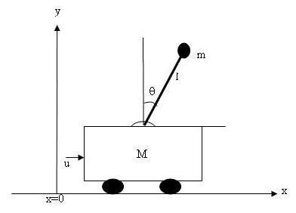
Şekil 1: Ters Sarkaç Sistemi
Newton prensipleri kullanılarak, ters sarkaç sisteminin dinamiklerini gösteren doğrusal olmayan diferansiyel denklemler aşağıdaki şekilde elde edilir [8]:
$\begin{aligned}{\overset{˙}{x}}_{1}=x_{2} \\ {\overset{˙}{x}}_{2}=\frac{−{\text{bx}}_{2}+\text{ml}\text{sin}(x_{3})x_{4}^{2}−\text{mg}\text{sin}(x_{3})\text{cos}(x_{3})+u}{M+m−m\text{cos}(x_{3})^{2}} \\ {\overset{˙}{x}}_{3}=x_{4} \\ {\overset{˙}{x}}_{4}=\frac{({\text{bx}}_{2}−u−\text{ml}\text{sin}(x_{3})x_{4}^{2})\text{cos}(x_{3})+(M+m)g\text{sin}(x_{3})}{l(M+m−m\text{cos}(x_{3})^{2})}\end{aligned}$ (1)
Burada u denetim girdisini, g yerçekimi ivmesini ve $x_{1},…,x_{4}$ ise durum değişkenlerini göstermektedir. X vektörü ${\overset{˙}{x}}_{1}:=x$, ${\overset{˙}{x}}_{2}:=\overset{˙}{x}$, ${\overset{˙}{x}}_{3}:=θ$, ${\overset{˙}{x}}_{4}:=\overset{˙}{θ}$ şeklinde tanımlanmıştır. (1) denklemi kısaca şu şekilde yazılabilir:
$\overset{˙}{X}=f(X)+h(X)u$ (2)
Burada f ve g fonksiyonları uygun vektör fonksiyonlarıdır. Euler yöntemi kullanılarak, örnekleme zamanı da T olarak belirlenerek denklem aşağıdaki kesikli model olarak ifade edilebilir:
$X(k+1)=F(X(k))+G(X(k))u(k)$ (3)
$F(X(k)):=X(k)+\text{Tf}(X(k))$ ve $G(X(k)):=\text{Th}(X(k))$ tir. $X_{e}={\left[\begin{matrix}0 & 0 & 0 & 0\end{matrix}\right]}^{T}$ durumunu sarkacın yukarıdaki denge konumu olarak tanımlayalım. Bu durumda, sıfır denetim girdisi denge konumunu korur:
$X_{e}=f(X_{e})$. (4)
(3) denklemi kullanılarak, iki adım ileri öngörümü, k anındaki durum vektörü ve k ve k+1 anındaki denetim girdileri cinsinden şu şekilde ifade edilebilir:

$\begin{aligned}X(k+2)=F[F(X(k))+G(X(k))u(k)] \\ +G(F(X(k))+G(X(k))u(k))u(k+1)\end{aligned}$ (5)

Bu ifade geliştirilerek, benzer şekilde, N-adım ileri durum öngörümü $X(k)$ ve $(k,k+1,…,k+N+1)$ anlarındaki denetim girdileri cinsinden aşağıdaki gibi ifade edilebilir:

$X(k+N+1)=\hat{F}(X(k))+\hat{G}(X(k),U(k,N))$ (6)
Burada $\hat{F}$ ve $\hat{G}$ fonksiyonları (3) denkleminin N adım için yinelenmesi ile elde edilmiştir. U vektörü ise aşağıdaki şekilde tanımlanmıştır:
$$U(k,N):=\left[\begin{matrix}u(k) \\ u(k+1) \\ ⋮ \\ u(k+N)\end{matrix}\right]$$
III. Problemin Formülasyonu
Ters sarkaç kararlılık problemi aşağıdaki şekilde formüle edilebilir:
$\begin{aligned}\underset{U(k,N)}{\text{min}} (g_{1}x_{1}+g_{2}x_{2}+g_{3}x_{3}+gx_{4})^{2} \\ s\text{.}\text{t } \\ \end{aligned}\begin{aligned}\left\{x(k+N+1)=\hat{F}(X(k))+\hat{G}(X(k)\text{,U}(\text{k,N})) | \right.\end{aligned}$ (7)
(7) denklemlerinde $u_{L}$ ve $u_{U}$ sırasıyla denetim girdisinin alt ve üst sınırlarını göstermektedir. $g_{1},…,g_{4}$ sabitleri $s(X):=g_{1}x_{1}+gx_{2}+g_{3}x_{3}+g_{4}x_{4}$ kayma yüzeyini kararlı hale getirecek şekilde seçilmiştir.

(7) ile verilen problemde minimum değer, kayma yüzeyi üzerinde elde edilir. Gösterim kolaylığı olması açısından, kısıt denklemi ifadeleri sistem dinamiklerini ve denetim girdilerinin alt ve üst sınırlarını içerecek şekilde kapalı formda gösterilmiştir.

Kayma yüzeyi, kayma kipli denetim stratejileri kullanılarak belirlenmiştir, böylelikle durum yörüngesi kararlı kayma yüzeyi ile sınırlanmıştır. Bu durumda yörünge orijine daha gürbüz şekilde varmaktadır. [9, 10]. Kararlı kayma yüzeyi parametreleri olan $g_{1},…,g_{4}$ ters sarkacın kararsız denge noktası etrafında doğrusallaştırılmış sistem dinamiği göz önüne alınarak seçilebilir [9, 10].

Minimizasyon problemi (7), her örneklemeyi takiben çözülmektedir. Denetim girdileri dizisi $U(k,N)$, yörünge ile kayma yüzeyi $s(X)=0$ arasındaki mesafeyi minimum yapacak şekilde seçilir. Amaç fonksiyonu minimum değerine, yani sıfır değerine, durumlar kayma yüzeyi yakın komşuluğunda olduğu zaman ulaşır. Yörünge, kayma yüzeyinin komşuluğuna hapsedildiğinde, ilk kısıt (yani sistem dinamikleri) yörüngeyi orijine doğru hareket etmeye zorlar. İkinci kısıt girdi üzerindeki kısıtlamaları belirler, pratik uygulamalarda belirgin önemi vardır.

Bu çalışmamızdaki yaklaşım ile karşılaştırıldığında, Yazıcı, Karamancıoğlu ve Gasimov’un [11] çalışmalarında, dışbükey olmayan amaç fonksiyonu kısıt kümesi için tek adımda kararlılık çalışılmıştır. Çalışmada optimizasyon probleminin çözümü MSG (modified subgradient) algoritması kullanılarak yapılmıştır.

Bu çalışmamızdaki optimizasyon problemi [11] dekine göre çok adımlı öngörüme genellenmiş olup yaygın erişilebilir optimizasyon programları ile çözülebilecek düzeyde basitleştirilmiştir.
IV. Benzetimler
Bu bölümde (6) ile verilen ters sarkaç dinamikleri bir adım ve üç adım ileri öngörümlü durumlar için ele alınmıştır. Benzetimlerde kullanılan ters sarkaç parametreleri Tablo 1 de verilmiştir. Bu çalışmada anlatılan doğrusal olmayan programlama tabanlı model öngörümlü denetim yaklaşımının geçerliliğini ortaya koymak için altı adet deney yapılmıştır. İlk iki deneyde sarkacın başlangıç koşulu olarak $X(0)=(0,0,0\text{.}\text{15}\text{rad},0)$ kullanılmıştır. İlk deneyde denetim girdisinin sınırları $\left[−\text{15}, \text{15}\right]$ olarak belirlenmiştir. İkinci deneyde girdi sınırları daha dar bir aralıkta tutulmuş, $\left[−8\text{.}5, 8\text{.}5\right]$olarak belirlenmiştir. Üçüncü deneyde ilk deneydeki ayarlar kullanılmakla beraber, N adım sayısı 3 olarak seçilmiştir. Dördüncü deneyde, denetim amacı ters sarkacı $x=1m$ olduğunda kararlı hale getirmektir. Bu sebeple dördüncü deneyde, amaç fonksiyonu olarak $(g_{1}(x_{1}−1)+g_{2}x_{2}+g_{3}x_{3}+gx_{4})^{2}$ seçilmiştir. Mesafe fonksiyonu da , $s(X)=g_{1}(x_{1}−1)+g_{2}x_{2}+g_{3}x_{3}+gx_{4}$ olarak tekrar düzenlenmiştir. Beşinci ve altıncı deneyler, başlangıç koşulu 0.262 radyan (15°) olduğunda, N=1 ve N=3 adımlık öngörümler için sınırları sistematik deneme yanılma metotları ile belirlenen girdi sınırlarına karşılık gelen performansları göstermektedir. Bütün deneylere ait deney koşulları Tablo 2 de verilmiştir. Deneylerin sonuçları Şekil 2-7 de gösterilmektedir.

Parametre | Sembol | Değer | Birim
Arabanın kütlesi | M | 3 | kg
Sarkacın kütlesi | m | 0.5 | kg
Sarkaç kolu uzunluğu | l | 0.5 | m
Sürtünme katsayısı | b | 2 | kg/s
Yerçekimi ivmesi | g | 9.81 | m/s²
Tablo 1: Ters sarkaç için parametrelerin tanımları ve değerleri
Deneyler boyunca kararlı kayma yüzeyinin parametreleri olarak $(g_{1},g_{2},g_{3},g_{4})=(2,1\text{.}5,5,1\text{.}5)$kullanılmıştır. (1) ile verilen sürekli zaman sistem dinamiklerinin kesikli zamanda ifade edilebilmesi için Euler Metodu kullanılmıştır. Örnekleme zamanı T, 20 ms. olarak belirlenmiştir. Benzetimler 2.4 GHz. Pentium PC de yapılmıştır. Benzetimin ana kodları MATLAB programı kullanılarak yazılmıştır. Kodların çalışması esnasında, (7) ile verilen doğrusal olmayan optimizasyon probleminin çözümü için, GAMS programının optimizasyon alt rutini MINOS çağrılmaktadır.

Deney  No. | N | u_{L} | u_{U} | X(0) | Referans kümesi
1 | 1 | -15 | 15 | (0,0,0.15rad,0) | (0,0,0,0)
2 | 1 | -8.5 | 8.5 | (0,0,0.15rad,0) | (0,0,0,0)
3 | 3 | -15 | 15 | (0,0,0.15rad,0) | (0,0,0,0)
4 | 3 | -15 | 15 | (0,0,0.15rad,0) | (1,0,0,0)
5 | 1 | -15 | 15 | (0,0,0.262rad,0) | (0,0,0,0)
6 | 3 | -14 | 14 | (0,0,0.262rad,0) | (0,0,0,0)

Tablo 2: Deney Şartları
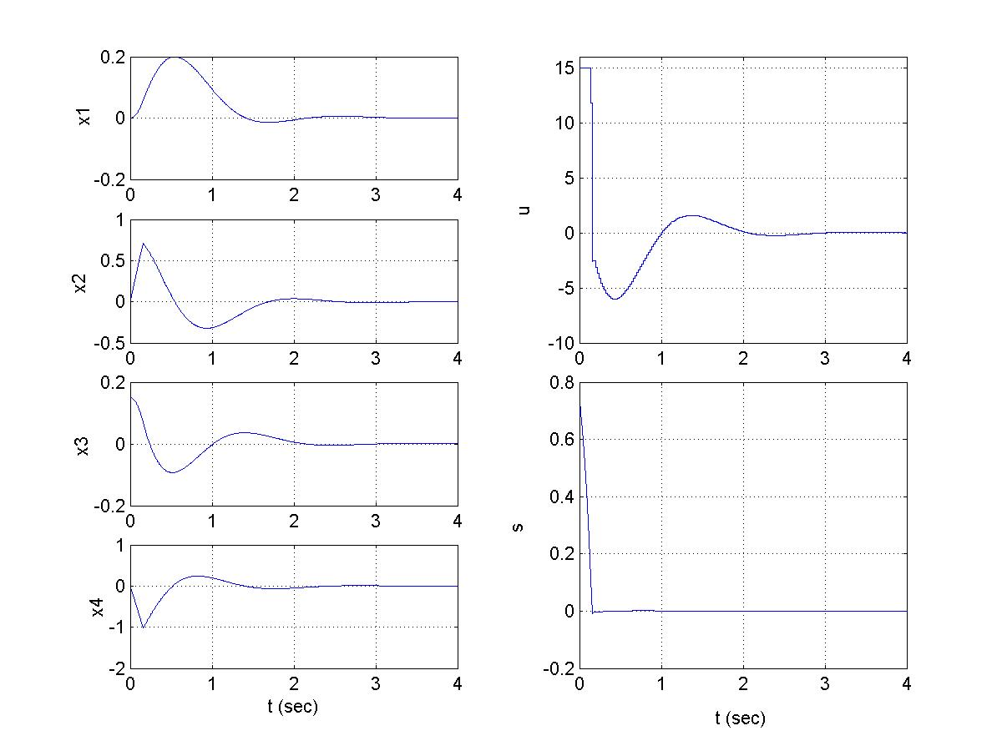
Şekil 2: Deney 1: X(t) durum değerleri, s(X(t)) mesafe
fonksiyonu, ve u(t) denetim girdisi
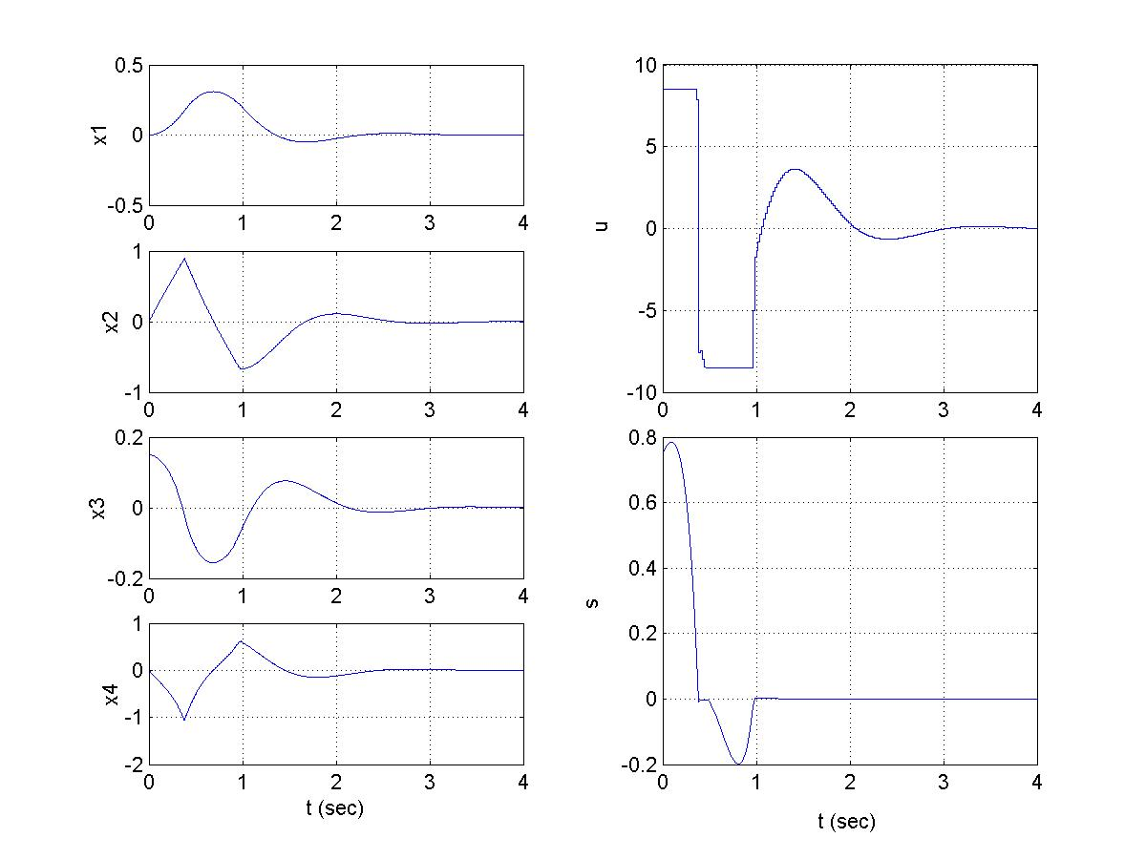
Şekil 3: Deney 2: X(t) durum değerleri, s(X(t)) mesafe
fonksiyonu, ve u(t) denetim girdisi
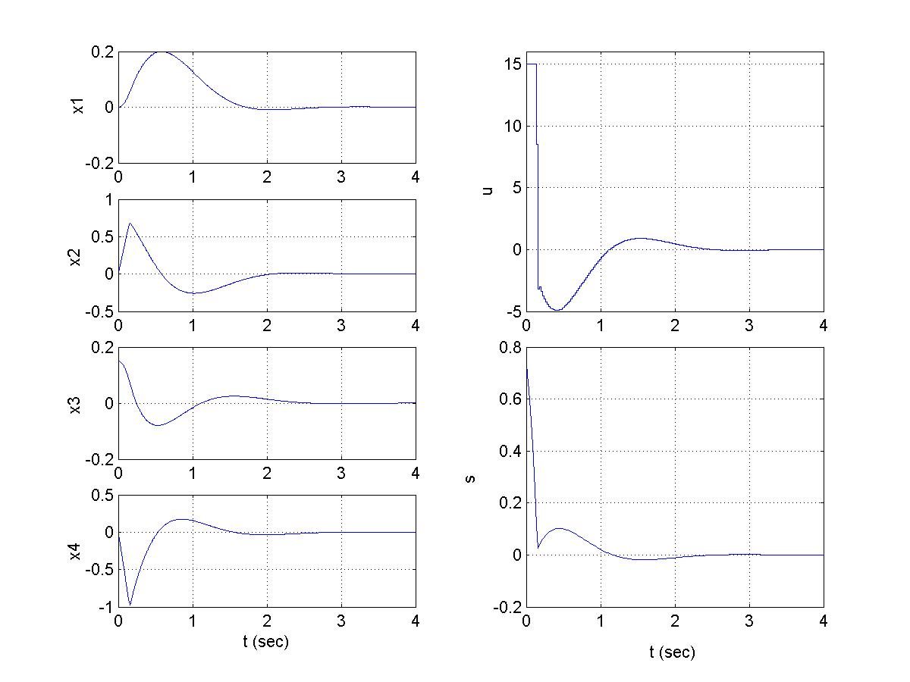
Şekil 4: Deney 3: X(t) durum değerleri, s(X(t)) mesafe
fonksiyonu, ve u(t) denetim girdisi

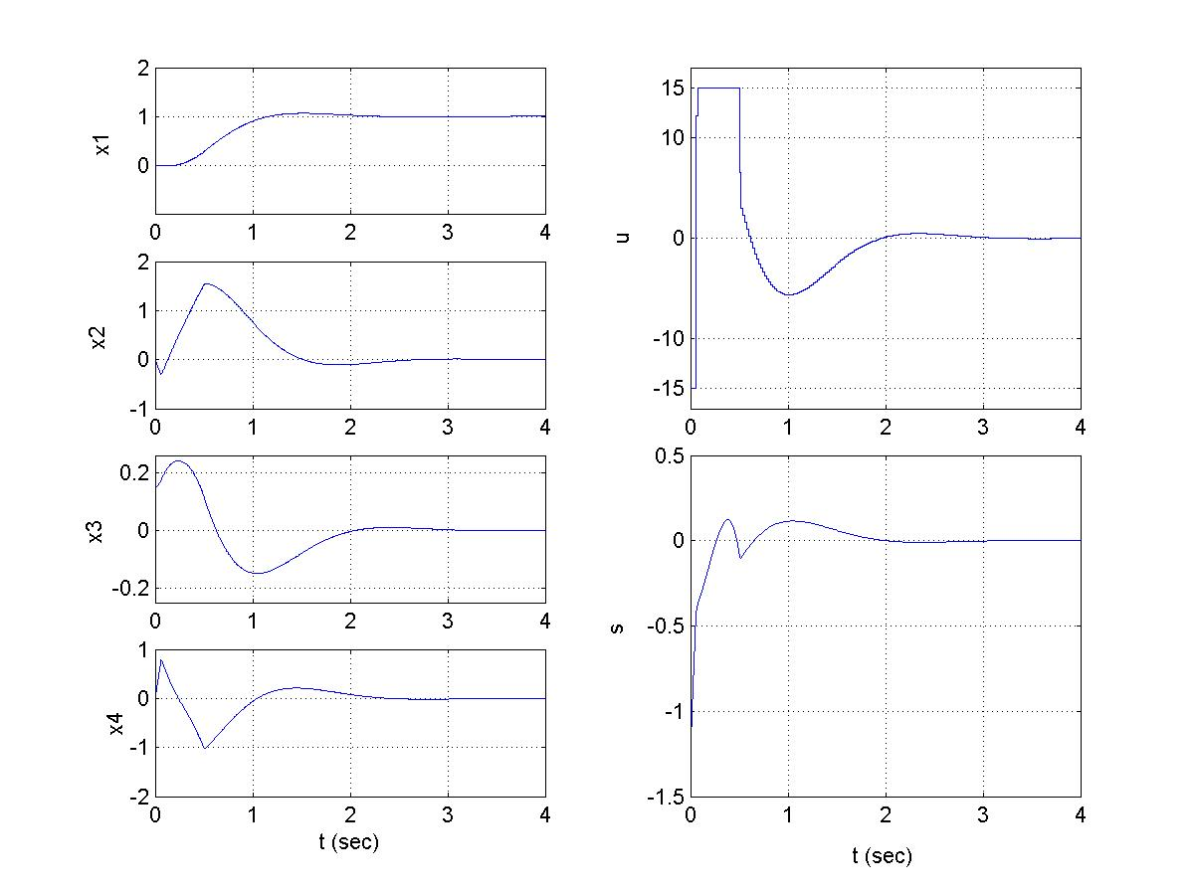
Şekil 5: Deney 4: X(t) durum değerleri, s(X(t)) mesafe
fonksiyonu, ve u(t) denetim girdisi

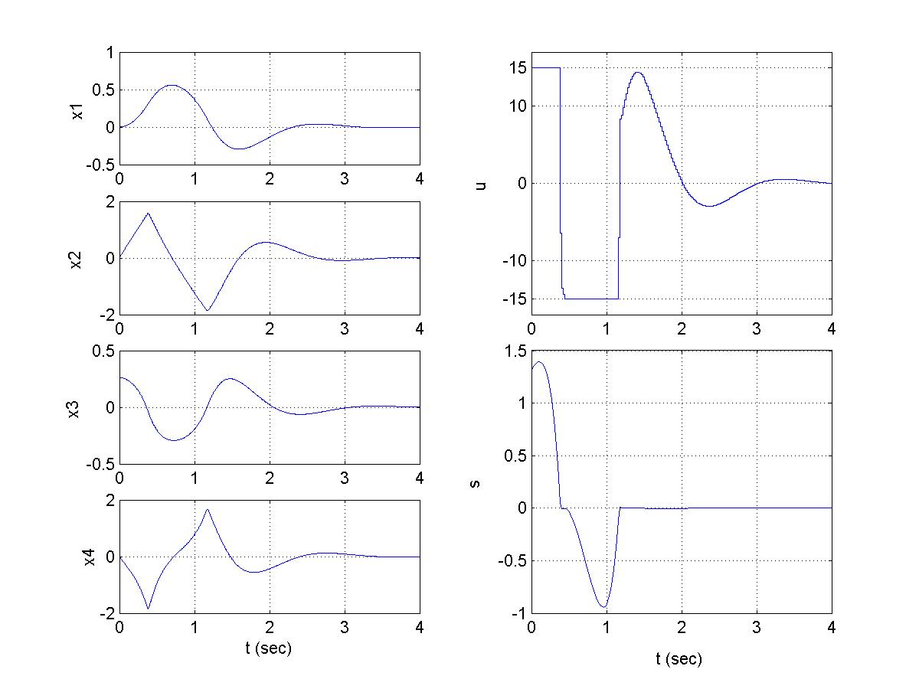
Şekil 6: Deney 5: X(t) durum değerleri, s(X(t)) mesafe
fonksiyonu, ve u(t) denetim girdisi

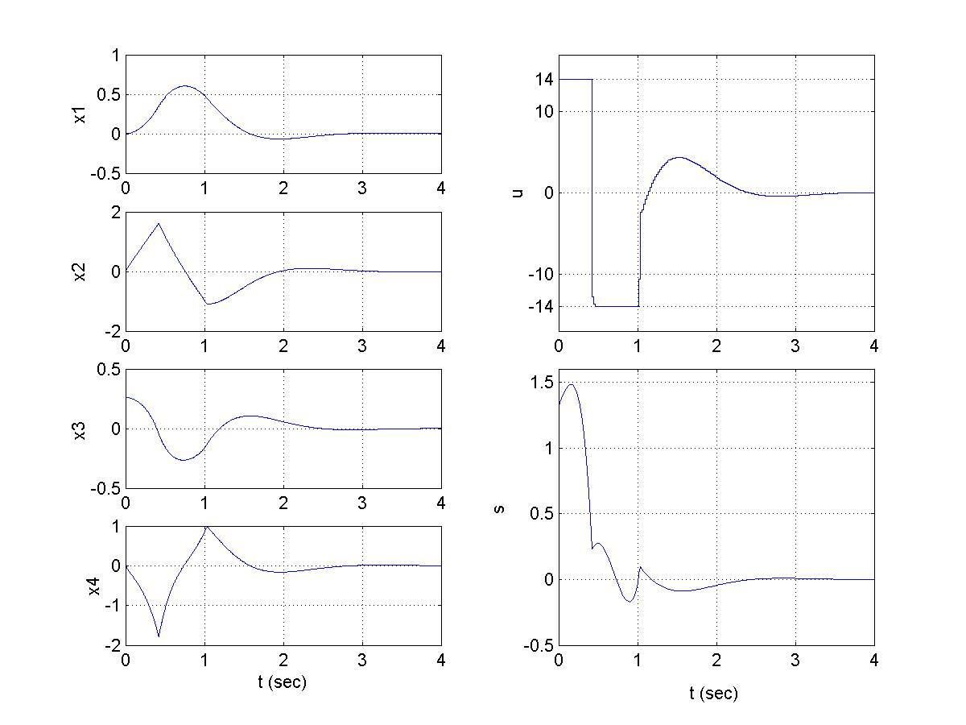
Şekil 7: Deney 6: X(t) durum değerleri, s(X(t)) mesafe
fonksiyonu, ve u(t) denetim girdisi
V. Sonuçlar
Bu çalışmada kayma kipli denetim araçlarını kullanan model öngörümlü denetim yaklaşımı ters sarkaç kararlılık problemine uygulanmıştır. Yaklaşım, değişik deney şartlarında test edilmiştir. Deneyler sonucunda, tek adımlık bir öngörünün, üç adımlık öngörünün sağladığı değerler gibi kabul edilebilir değerler yarattığı gözlemlenmiştir. Son iki deneyde göstermektedir ki, tahmin ufkunun büyütülmesi denetim girdilerinin daha iyi sonuç vermesini sağlamaktadır, bu sebeple denetim girdilerinin sınırları daha düşük olsa da kararlılık sağlanabilmektedir.

VI. Kaynakça
- Bugeja, M. “Nonlinear swing-up and stabilizing control of an inverted pendulum system”, IEEE Region 8 EUROCON2003, Ljubljana, Slovenia, September 2003.
- Yoshida, K. “Swing-up control of an inverted pendulum by energy-based methods”, Proceedings of the American Control Conference, s. 4045-4047, San Diego, California, June 1999.
- Zhong, W. ve Röck, H. “Energy and passivity based control of the double inverted pendulum on a cart”, Proceedings of the 2001 IEEE International Conference on Control Applications, s. 896-901, Mexico City, Mexico, September, 2001.
- Muškinja, N. ve Tovornik, B. “Controlling of real inverted pendulum by fuzzy logic”, Controlo’2000, 4th Portuguese Conference on Automatic Control, Guimarães, Portugal, October 2000.
- Grossimon, P. G. , Barbieri, E. Ve Drakunov, S. “Sliding mode control of an inverted pendulum”, Proceedings of the 28th Southeastern Sysmposium on System Theory, s.248-252, April 1996.
- Maciejowski, J.M. “Predictive Control with Constraints”, Prentice Hall, 2002.
- Findeisen, R. ve Allgöwer, F. “An introduction to nonlinear model predictive control”, 21st Benelux Meeting on Systems and Control, Veldhöven, 2002.
- Ogata, K. “Modern Control Engineering”, Prentice Hall, 1990
- Slotine, J.J.E. ve Sastry, S.S. “Tracking control of non-linear systems using sliding surfaces with application to robot manipulators”, International Journal of Control, 38(2), s. 465–492, 1983
- Utkin, V.I. “Variable structure systems with sliding modes”, IEEE Transactions on Automatic Control, 22(2), s. 212–222, 1977
- Yazıcı, A. , Karamancıoğlu A. ve Gasimov, R. N. “A nonlinear programming approach for the sliding mode control design”, Applied Mathematical Modelling, Elsevier Publ., 29, s. 1135-1148, 2005.

